|  |  |  |
| --- | --- | --- |
|  | **Carátula para entrega de prácticas** | |
| Facultad de Ingeniería | | Laboratorio de docencia |

Laboratorios de computación

salas A y B

|  |  |
| --- | --- |
| *Profesor:* | Ing. Karina Garcia Morales |
| *Asignatura:* | Fundamentos de Programación |
| *Grupo:* | 21 |
| *No de Práctica(s):* | Práctica 1 |
| *Integrante(s):* | Jiménez Martínez Luis Renato |
| *No. de Equipo de cómputo empleado:* | 48 |
| *No. de Lista o Brigada:* | 27 |
| *Semestre:* | 2020-1 |
| *Fecha de entrega:* | 20-08-2019 |
| *Observaciones:* |  |
|  |  |

CALIFICACIÓN: __________

***Practica 1***

**“La computación como herramienta de trabajo del profesional de ingeniería”**

***Objetivo***

Vamos a descubrir y utilizar herramientas de software que se ofrecen en internet que nos permitan realizar actividades y trabajos académicos de forma organizada y profesional a lo largo de la vida escolar, tales como manejo de repositorios de almacenamiento y buscadores con funciones avanzadas.

***Desarrollo de la practica***

Actualmente el uso de la computadora es fundamental para realizar cualquier actividad, tanto en el ámbito laboral como educacional. En esta práctica vimos lo que son los Tipos de sistemas de control de versiones, El control de versiones es un sistema que registra los cambios realizados sobre un archivo o conjunto de archivos a lo largo del tiempo, de modo que puedas recupera versiones específicas más adelante., vimos el Sistema de Control de versiones Local, donde los datos que almacenemos se guardan de manera local, un ejemplo seria nuestra pc, Sistema de Control de Versiones Centralizado, el Sistema de Control de Versiones Distribuido.

Vimos los que es un Git, el cual es un sistema de control de versiones con código libro, escrito en lenguaje C. se nos explica en la practica los que es un repositorio, los tipos de repositorios, como lo son local y remoto. En las actividades que se nos deja de tarea creamos un repositorio en Github.

También vimos operaciones dentro de un repositorio como los son agregar, se nos explica lo que es un commit y Ramas o branches donde el repositorio los podemos ver como las ramas de un árbol.

En la práctica también se vio lo que son los almacenamientos en la nube como son SkyDrive y Google Drive, en donde podemos crear una cuenta ligada a nuestro correo y así subir archivos a la nube y desde cualquier dispositivo acceso y poder ver esos archivos, esos archivos también pueden ser editados y compartidos.

Se nos explicó lo que es Google forms, esta aplicación se utiliza para recolectar información usando formularios, también se explica el funcionamiento de la aplicación OneNote y Dropbox.

En la parte de los buscadores de búsqueda realizamos búsquedas avanzadas, el buscador de utilizamos fue Google y realizamos búsquedas avanzadas

La primera actividad que se realizado fue crear un formulario, este formulario lo enviamos a un correo de un compañero para que contestara una encuesta de algunas preguntas: ¿Sabes que es la programación estructurada?, conoces el lenguaje de programación en C?

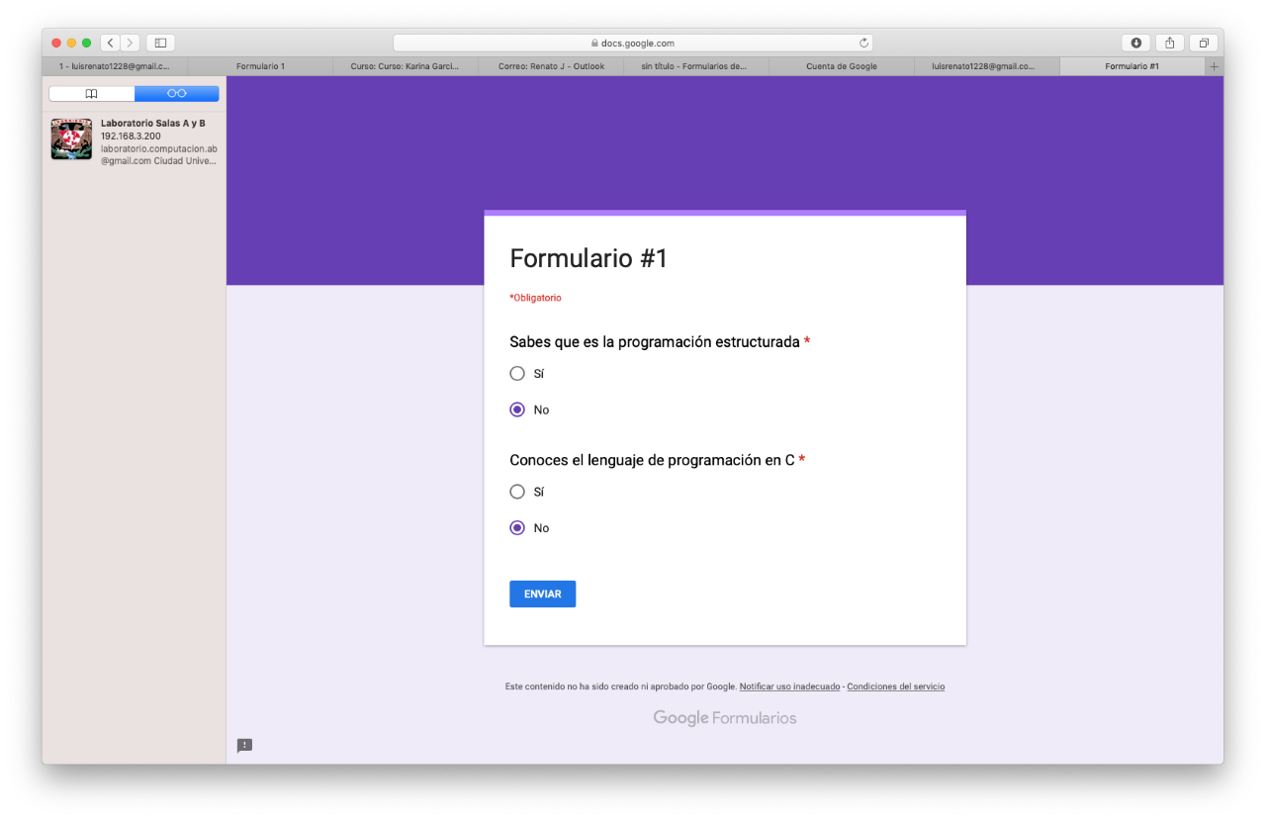

La persona que recibe le formulario al contestarlo se nos muestra la siguiente ventana, si respondes de distinta forma las preguntas esos gráficos cambian

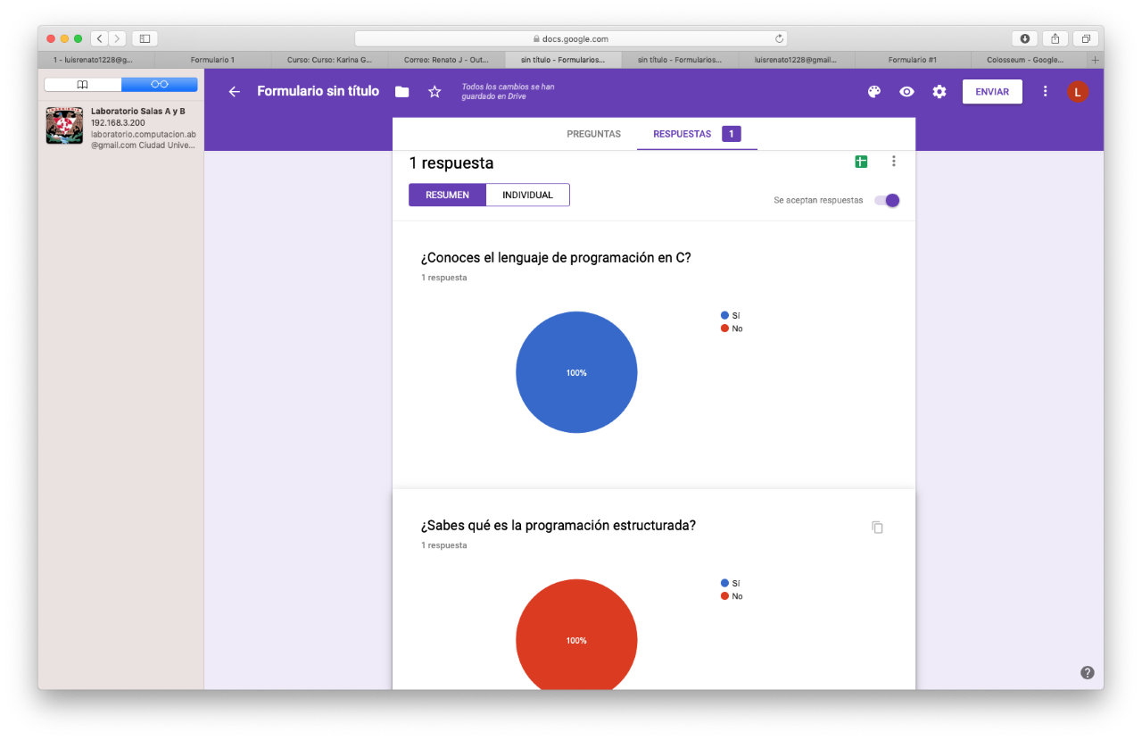

La siguiente actividad fue buscar un lugar en el mapa en donde nos gustaría esta es ese momento, yo utilice Google maps y guarde la imagen

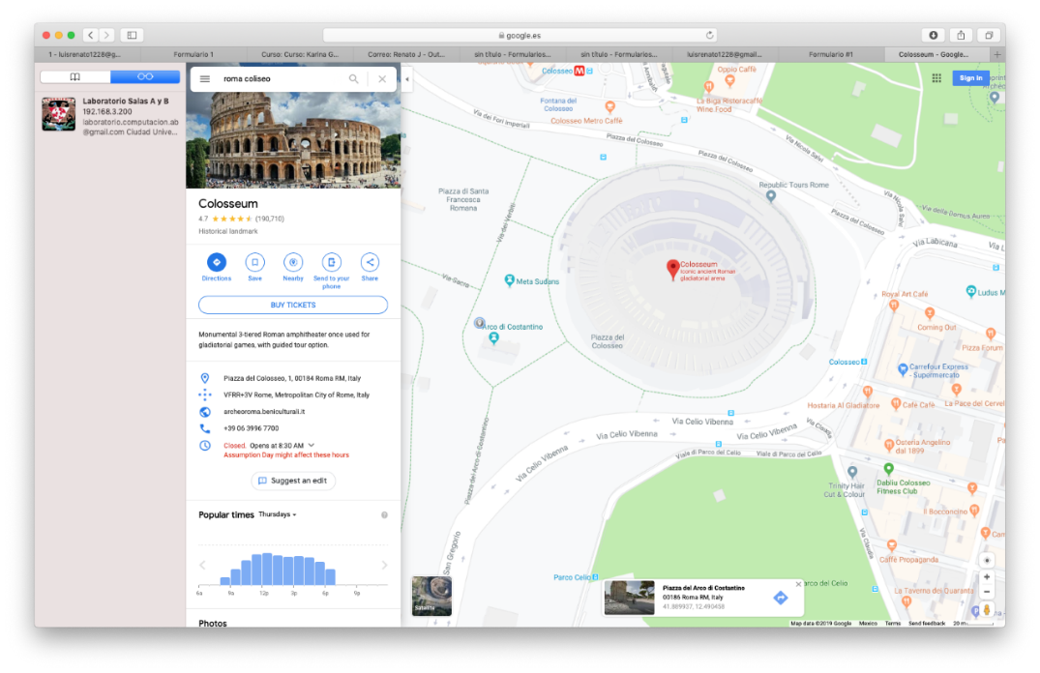

En la siguiente búsqueda que se realizó utilizamos algunos caracteres y comandos especiales para indicar algunas palabras buscados y que no debe de contener la búsqueda, por ejemplo: -indica que no debe de contener esa palabra la información buscada, **or** que debe contener una palabra ola otra. Las comillas en la búsqueda el buscados lo relacionara con paginas que solo contengas esas palabras exactamente

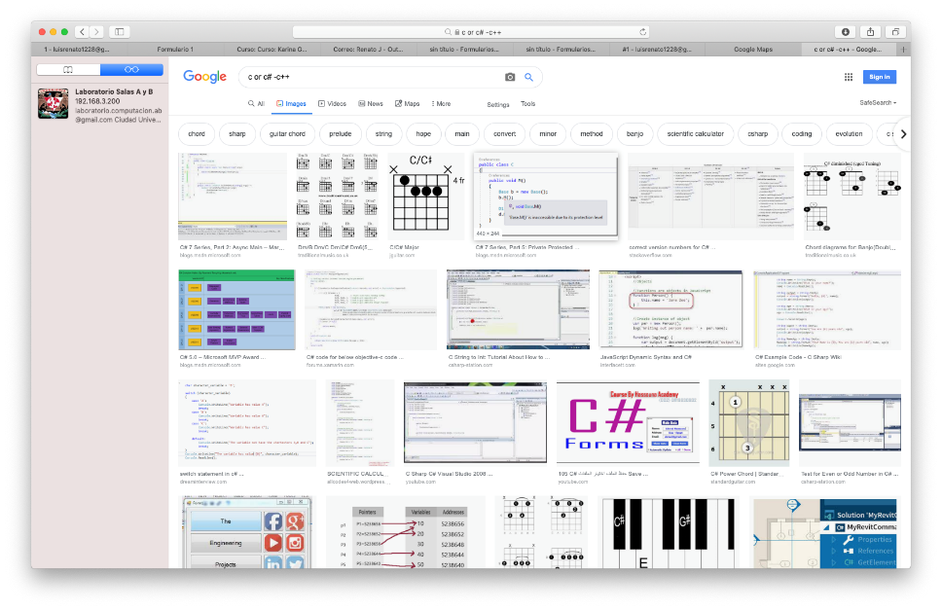

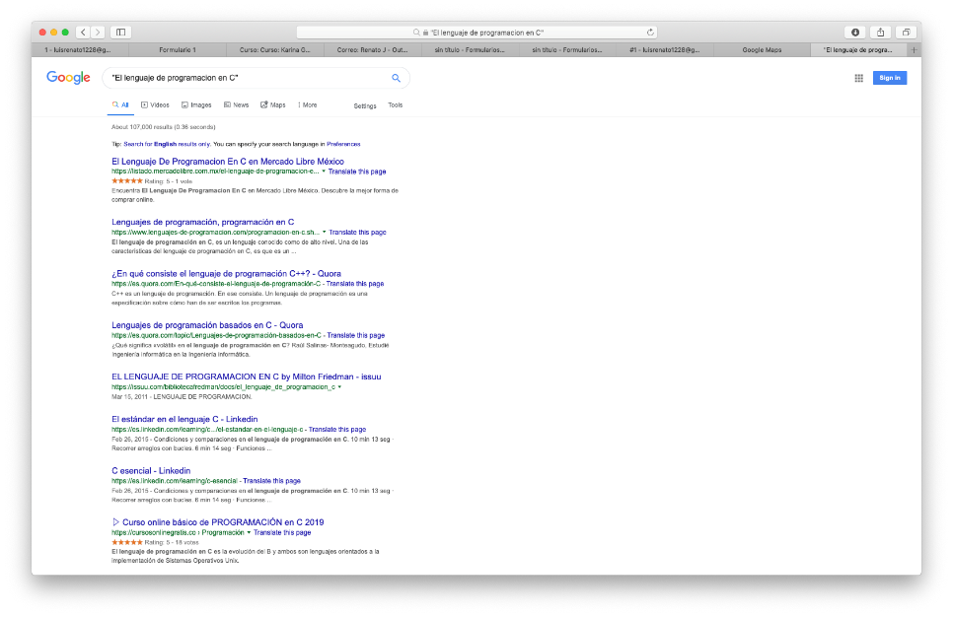

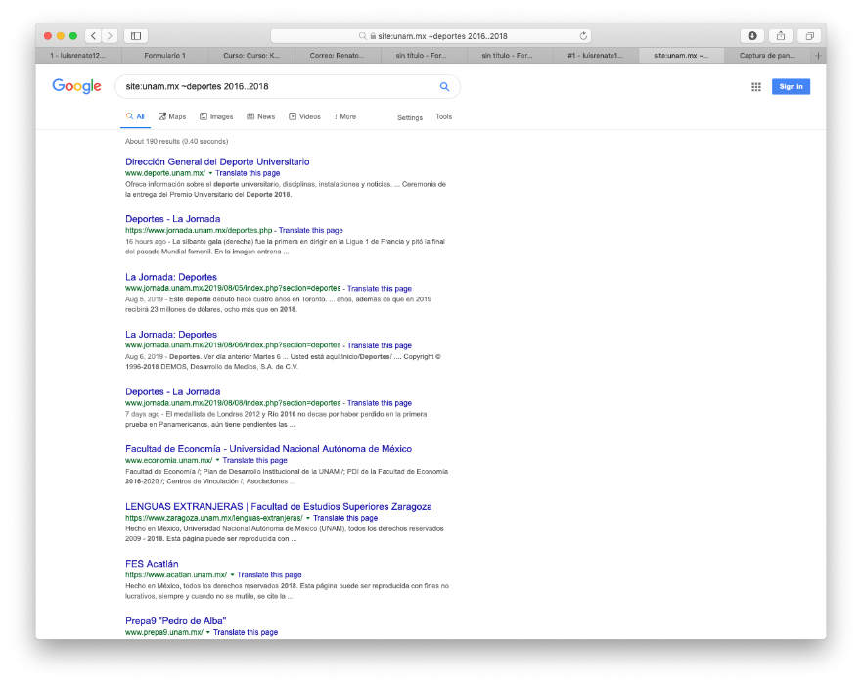

Vimos también **define** para buscar el significado de alguna palabra**, site** que ayuda a buscar en algún sitio determinado, el símbolo ~ que indica que encuentre cosas relacionadas con esa palabra, **..**  sirve para buscar el intervalo de números, en la búsqueda mostrada fue deportes en la UNAM de los años 2016 al 2018

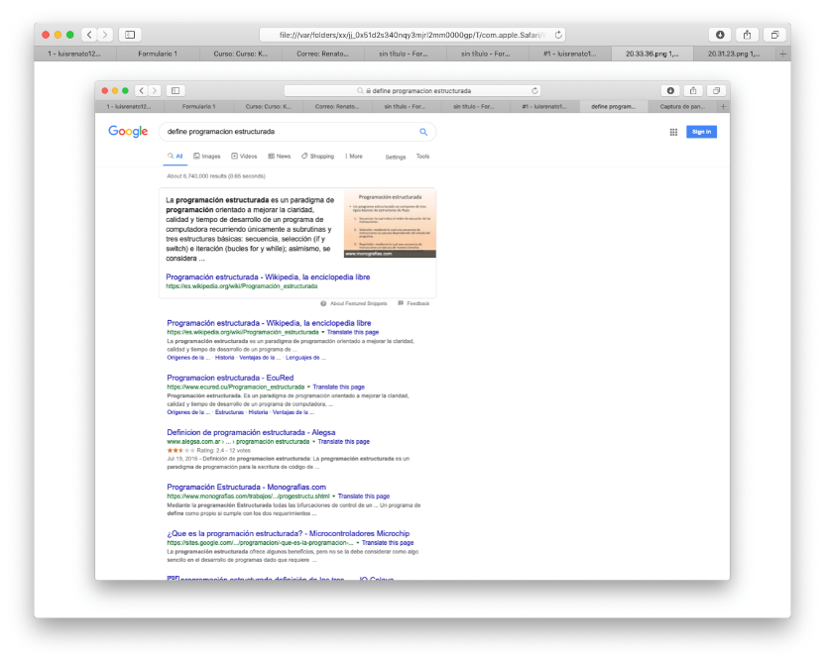

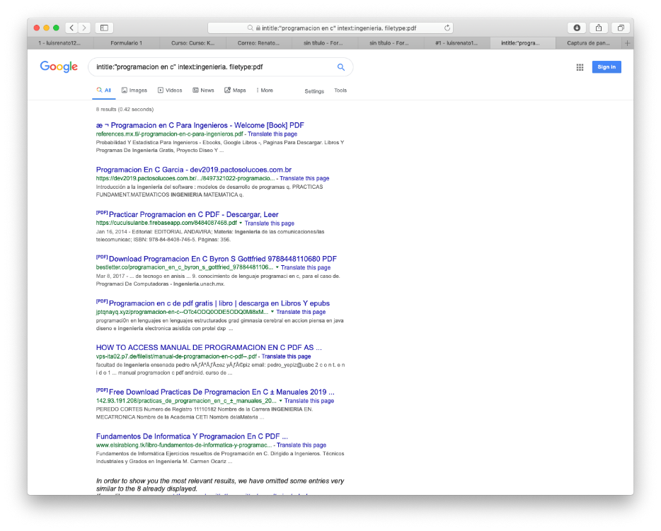

Google también nos permite realizar diversas operaciones dentro de la barra de búsqueda, funciones de calculadora, solo se debe de agregar la operación en la barra de búsqueda para que nos muestre el resultado

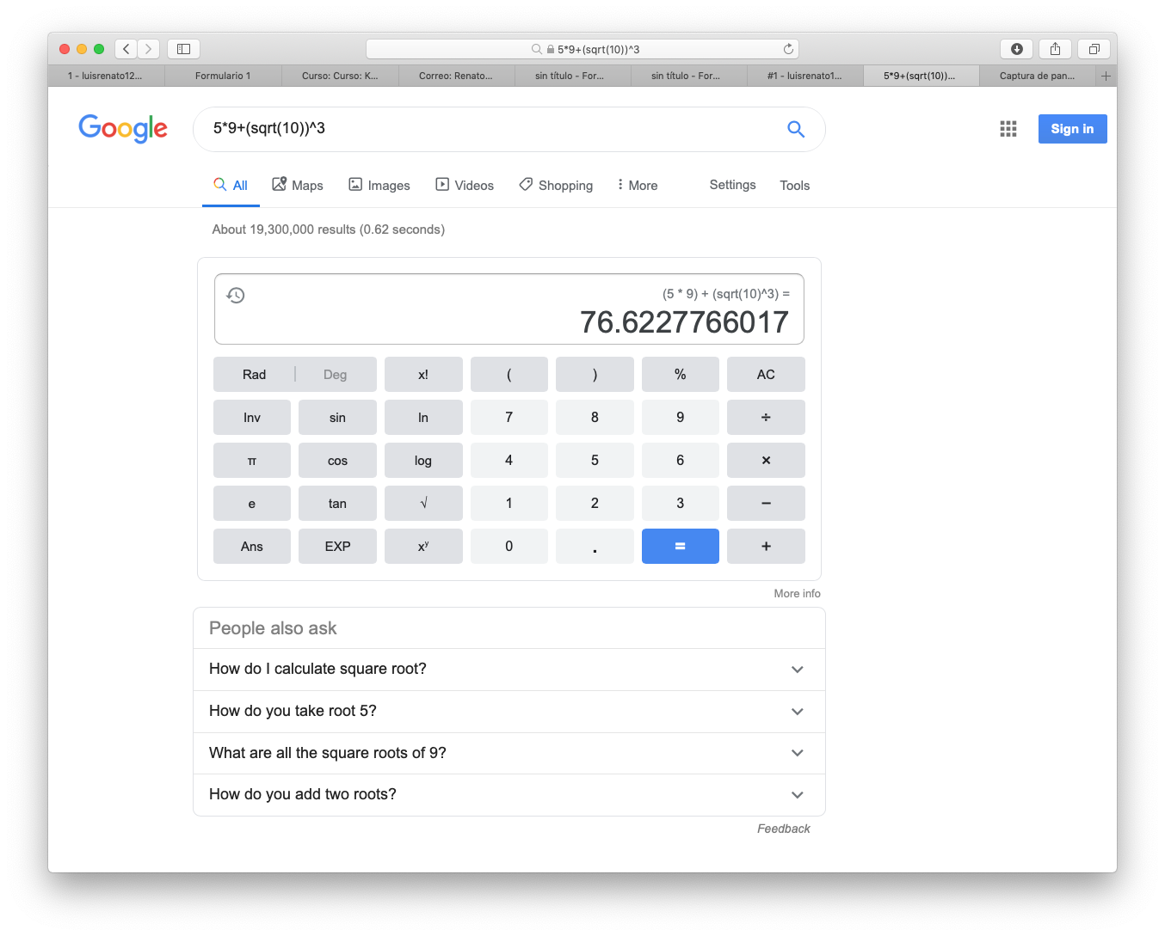

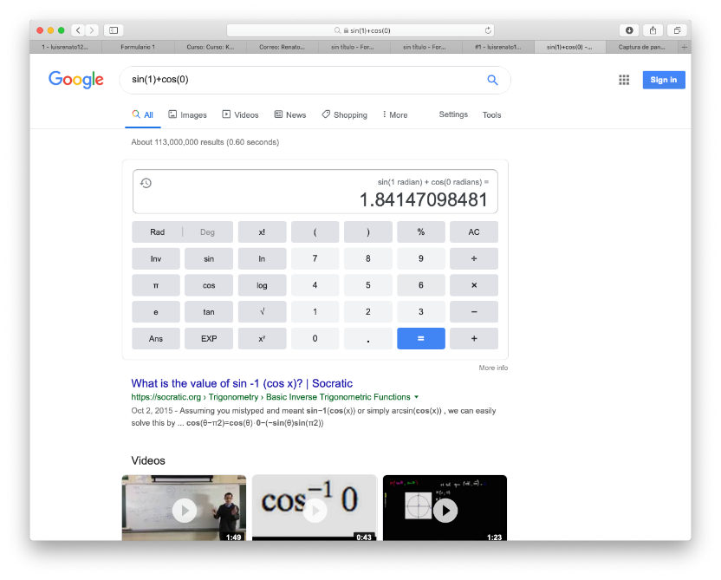

Otra de las funciones del buscador de Google es la conversión de unidades, en la búsqueda realizamos una conversión de temperaturas

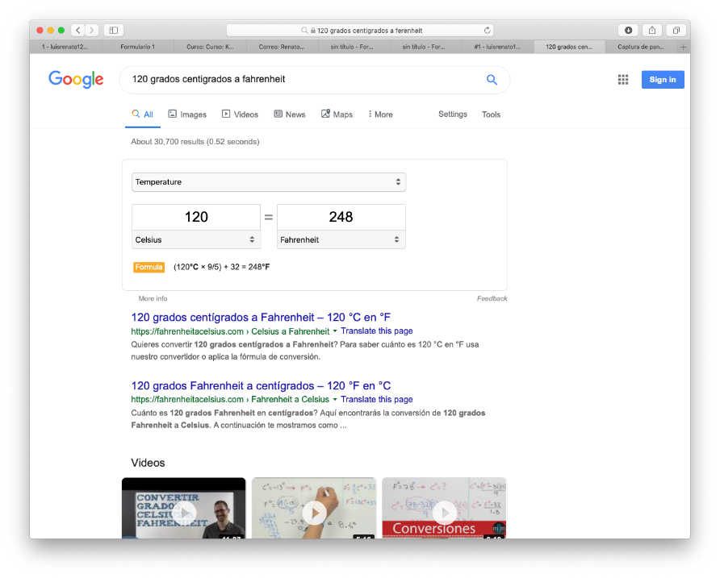

También nos da el tipo de cambio de pesos, euros, dolores etc.

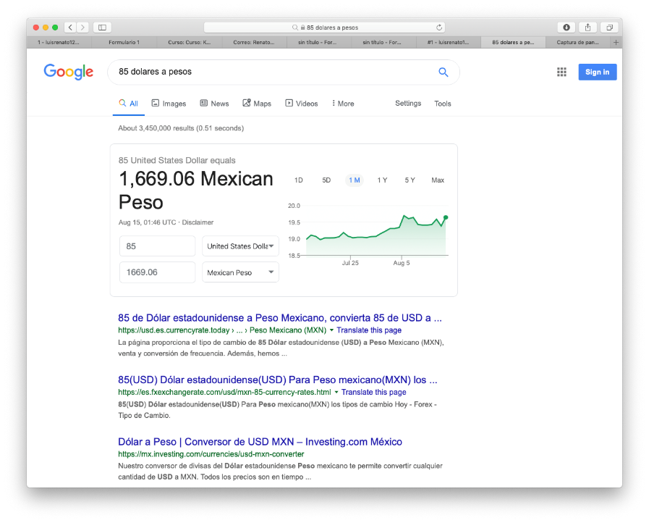

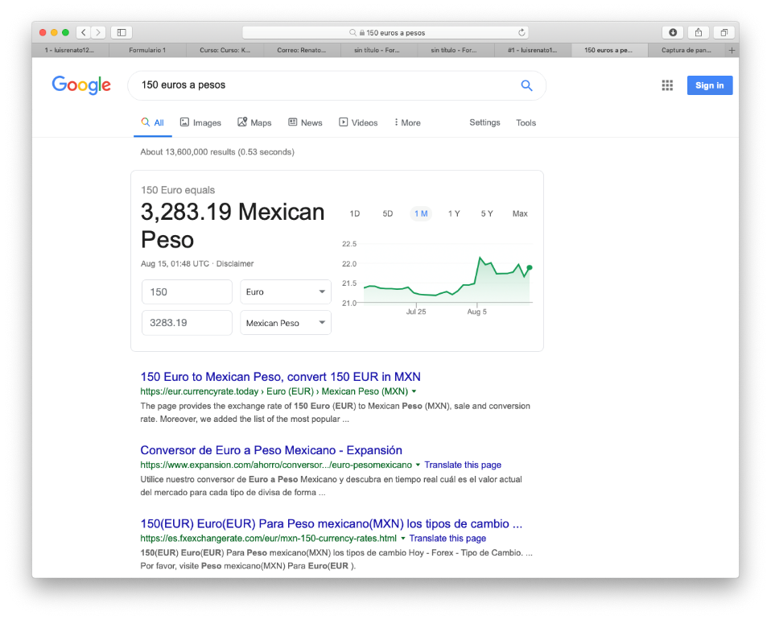

En el buscador de Google también es posible graficar funciones, solo se debe de ingresar la función y Google mostrara la gráfica de la función, en 2D y también en 3D

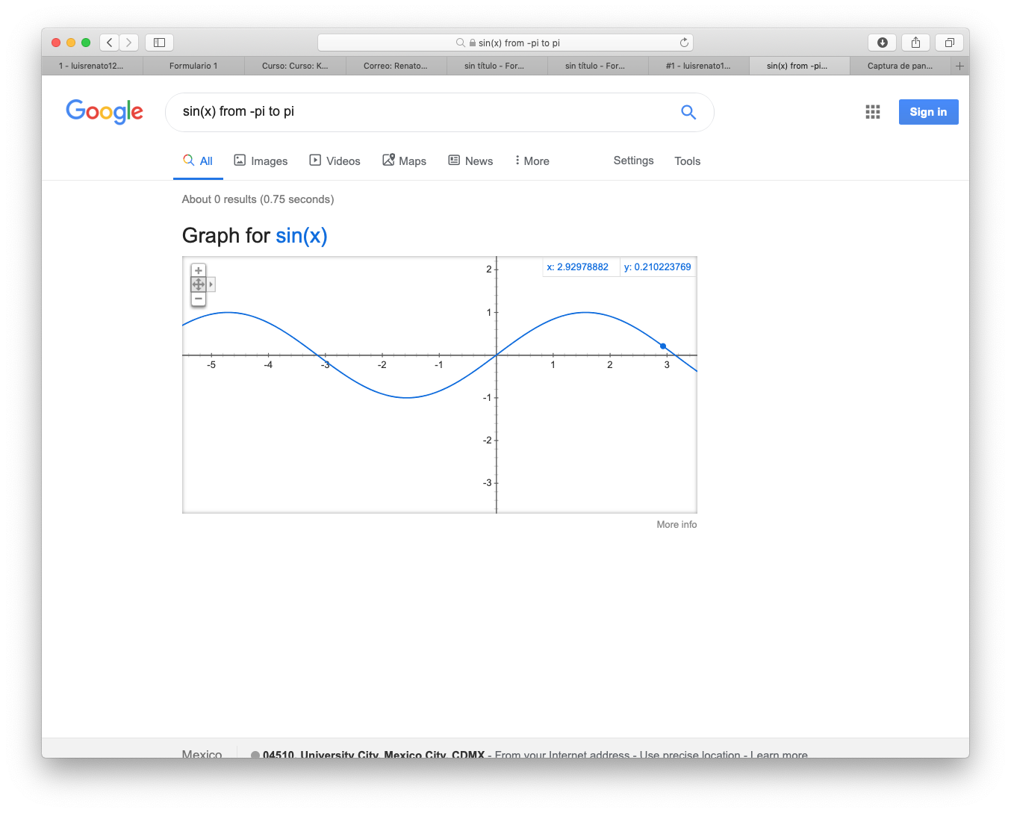

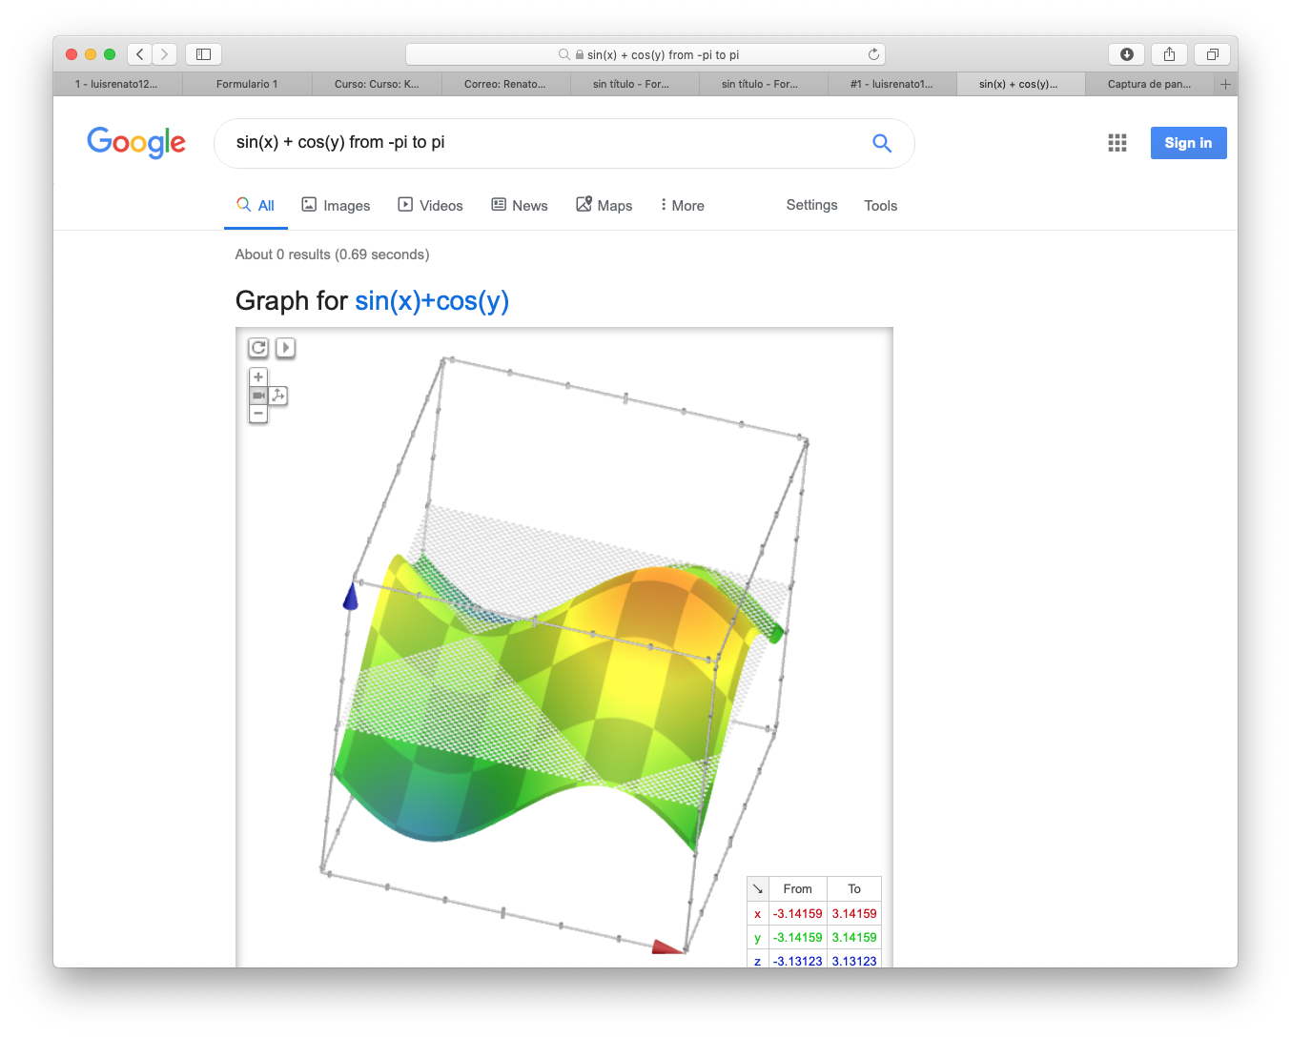

Utilizamos también la herramienta de Google académico para buscar algunos libros, los cuales se pueden descargar en PDF sin costo

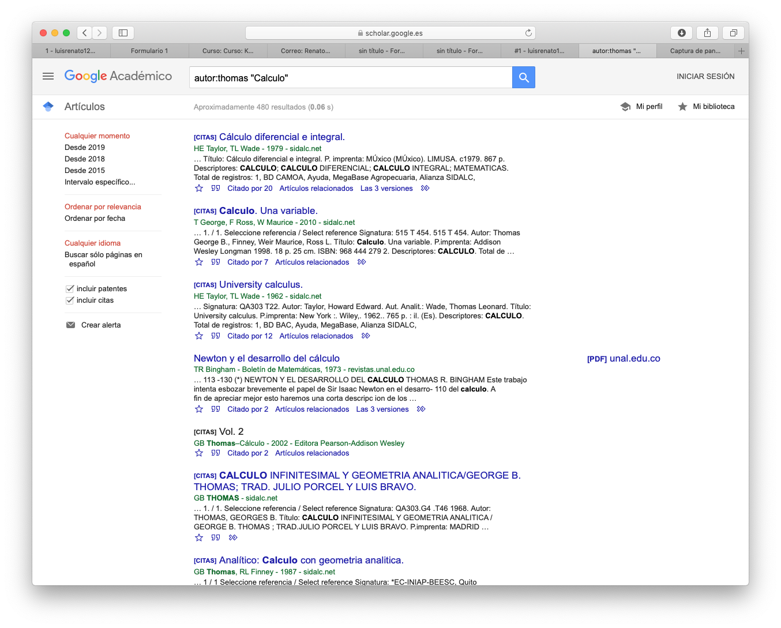

***Ejercicios de tarea***

En el ejerció de tarea se creo un repositorio en <https://github.com>, se subió el archivo de la practica 1.



https://github.com/LuisRenato2019/practica1_fdp

***Conclusiones:***

En definitiva, creo que la computadora es una herramienta muy útil para los estudiantes, sin embargo, también es muy importante su uso en todas las industrias, ya que facilita y agiliza la realización de tareas. Es importante conocer donde almacenar la información con la que trabajemos y así poder compartirla con otra persona inclusive si no se encuentra en nuestra ciudad o país. Creo que Google es una muy importante herramienta de busque en donde podemos encontrar cualquier información que nos ayudara durante el trascurso de nuestra carrera profesional, sin embargo, al ser tanta la información que actualmente se encuentra en internet debemos de ser cuidadosos al elegir dicha información, ya que se puede tergiversar, y siempre debemos de verificar la fuente para validar que tan cierta es esa información.

***Bibliografía:***

***https://tuaulavirtual.educatic.unam.mx/pluginfile.php/696595/mod_resource/content/2/MADO-17_FP.pdf***

***https://www.google.com.mx/search***